Фонтан из минералов
Инструкция по эксплуатации

Фонтан из драгоценного камня представляет собой новый тип декоративных фонтанов. Большая часть минералов и микроэлементов являются преимуществами кровельных сланцев, мягкий и расслабляющий свет, крутящийся шар, звуки естественно текущей воды сочетаются с идеальными, удобными изделиями.
Состав комплекта:
1. Горный камень | 5. Маленькие каменные блоки
2. Пластмассовая трубка | 6. Стеклянная чаша
3. Светодиодная лампа | 7. Фонтанный насос
4. Пластмассовая пластина | 8. Адаптер

Особенности
1. Окружение с сочетанием природных камней.
2. Низкая мощность, использование трансформатора напряжения безопасности 12 В переменного тока.
3. Устройство насоса для фонтана и трансформатор соответствуют стандарту CE, GS, UL, CUL, PSE, SAA.

Важная информация
1. При первоначальном использовании, пожалуйста, удостоверьтесь в том, что входное напряжение, указанное на трансформаторе, соответствует вашему источнику электропитания.
2. Перед его использованием, пожалуйста, проверьте, достаточно ли в чаше воды.
3. Для снижения риска поражения электрическим током, перед установкой или обслуживанием осмотрите шнур на предмет повреждений. В случае повреждений замените весь блок.

Установка и эксплуатация
1. Разместите фонтанный насос на дне стеклянной чаши. Насос имеет донное приспособление для обеспечения потока и напора воды. Отрегулируйте необходимый уровень потока и напора. Затем разместите пластину из органического материала в чаше и вставьте светодиодную лампу через центральное отверстие пластины.
2. Пожалуйста, сверьтесь со сборочным чертежом, разместите светодиодную лампу внизу горного камня, затем вставьте пластмассовую трубку во входное отверстие фонтанного насоса. Затем разместите горный камень в центре пластины из органического материала и стеклянной чаши.
3. Добавьте в стеклянную чашу достаточное количество чистой воды. Уровень воды должен быть выше пластины из органического материала приблизительно на 0.5 см.
4. Подсоедините насос и лампу к адаптеру, затем включите адаптер в штепсельную розетку, включите переключатель питания, после чего он начнет работать.
5. В последнюю очередь разместите эти маленькие каменные блоки вокруг горы для того, чтобы закрыть пластмассовую пластину.

Обслуживание и поддержка
1. Следите за уровнем воды. В случае работы насоса без воды или при ее малом уровне, насос может быть поврежден. (Отмена гарантии)
2. Пожалуйста, меняйте воду, по крайней мере, дважды в месяц.
3. Для удаления известкового вещества из насоса, поместите 10 мл обычного уксуса в воду. Дайте насосу поработать несколько часов и спустя день поменяйте воду.
4. Эксплуатация с недостающими или поврежденными деталями может привести к риску возникновения пожара или удара электрическим током.

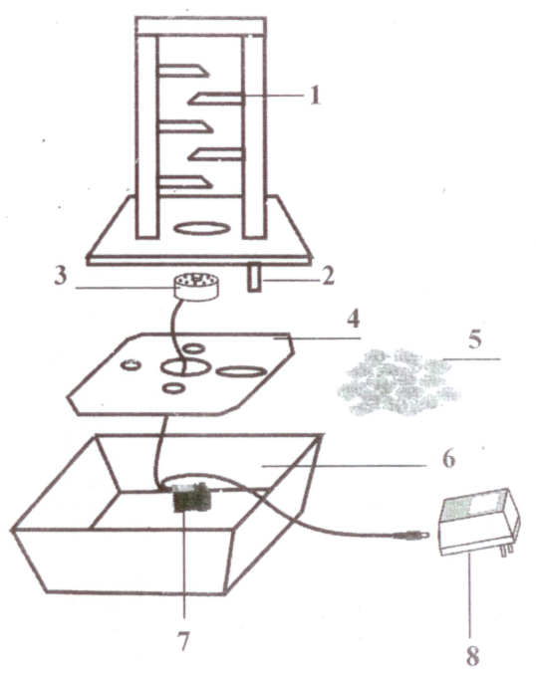
1. Горный камень
2. Пластмассовая трубка
3. Светодиодная лампа
4. Пластмассовая пластина
5. Маленькие каменные блоки
6. Стеклянная чаша
7. Фонтанный насос
8. Адаптер

